* La météo

Quel temps fait-il aujourd’hui ?

Il fait froid, frais, chaud, gris, beau, mauvais, 12° (degrés Celsius), moins 2°, 5° au dessus de zéro, 6° au dessous de zéro.

Le temps est agréable, maussade, nuageux.

Il y a du vent, de la neige, des nuages, du soleil, du brouillard, de la brume

Le soleil brille, la pluie (et la neige) tombe, le vent souffle, il pleut, il neige, il grêle, il gèle, l’orage éclate, la glace fond.

On voit un éclair, on entend le tonnerre.

X

J’ai froid, alors je ferme la fenêtre.

J’ai pris froid et maintenant, je suis enrhumé.

* Les catastrophes

une tempête – un cyclone – un orage – une inondation – inonder : *Les champs sont inondés.*

un tsunami – un tremblement de terre : *La terre a tremblé.*

une éruption volcanique – un volcan : *Le volcan est entré en éruption.*

une avalanche *-* un glissement de terrain : *Une avalanche s’est déclenché en région de Valois*.

le feu – embraser(=mettre en feu)/ – brûler : *Le feu a embrasé la forêt, quelques 40 hectares ont brûlé.*

* Les dégâts et les victimes

une victime – un mort – un blessé (grave)

se tuer – (se) blesser – se) noyer

une destruction – détruire – dévaster

* Le climat et son changement

changer (un changement) – se modifier (une modification) : *Le climat va changer (se modifier).*

devenir – se transformer (une transformation) : *Le climat deviendra plus chaud. La région méditerranéenne se transformera en désert.*

geler (dégeler/fondre) – (se) réchauffer – (se) refroidir

évoluer (une évolution) – se développer (un développement) – augmenter (une augmentation) / diminuer (une diminution) – baisser (une baisse) : *Le paysage va évoluer. Les forêts se développeront près des pôles. La température augmentera.*

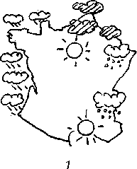EXERCICES

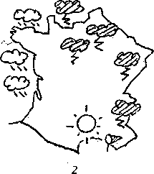1. Associez une carte au texte.

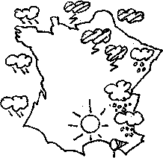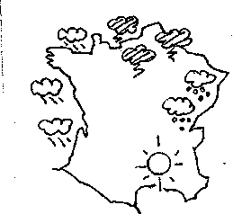Le journaliste : - 8 h 30, c'est l’heure de notre bulletin météo. Il fait gris sur tout le nord de la France et la région parisienne. Il y a beau­coup de nuages sur cette partie du pays et il va y avoir des orages cet après-midi. Sur la partie ouest, il pleut ce matin et il va faire mauvais toute la journée, alors n’oubliez pas votre parapluie. Il a neigé cette nuit dans l’est et sur les Alpes, donc ce week-end vous allez trouver une belle neige sur ces montagnes. Et enfin dans le sud il y a du vent, donc il n’y a pas de nuages. Il fait très beau. Mais attention, il fait froid, moins 2° ce matin. La température va monter un peu cet après-midi, il va faire 7° et il va y avoir du soleil toute la journée.

2.**Complétez avec** *beau, froid, gris, mauvais, sept degrés.*

1. Il fait ............................................. sur tout le nord de la France.
2. Il va faire ............................................. toute la journée.
3. Il fait très ............................................. .
4. Mais attention, il fait ............................................. .
5. Il va faire ............................................. .

3. Associez chaque pictogramme à sa signification.

Le temps est…

|  |  |  |  |  |  |
| --- | --- | --- | --- | --- | --- |
| 1. | beau_temps | • |  | • | …nuageux et pluvieux. |
| 2. | couvert | • |  | • | …orageux. |
| 3. | pluie | • |  | • | …neigeux. |
| 4. | neige | • |  | • | …couvert. |
| 5. | orage | • |  | • | …beau et ensoleillé. |

**4. Soulignez le verbe correct.**

a) La neige*se couvre / tombe.*d) Le vent*brille / souffle.*

b) Le soleil*brille / tombe.*e) Le ciel*se lève / se couvre.*

c) L’orage *éclate / souffle.*f) La pluie *tombe / souffle.*

**5. Complétez les phrases.**

**a)**  les pluies ~~pluvieux~~ pleut

Chez nous, l’automne est très *pluvieux* : il ……………………. presque tous les jours et ……………………. sont fortes.

**b)** enneigés la neige neige

En hiver, il ……………………. rarement dans les villes. ……………………. tombe surtout à la montagne et les sommets restent ……………………. jusqu’à la fin du printemps.

**c)**  les nuages nuageux

Au printemps, au mois d’avril, le ciel est peu ……………………. mais ……………………. ne donnent généralement pas de pluie.

**d)** le soleil les orages ensoleillées orageux

En été, …………………….se couche tard. A la montagne, le temps est souvent ……………………. et ……………………. éclatent en général le soir. Au bord de la mer, les journées sont très …………………….. .

**8. Aidez-vous des devinettes pour retrouver 7 mots de la météo.**

1. Je suis jaune, je suis chaud et j’ai des rayons. Je suis

2. Quand je souffle, les feuilles volent. Je suis

3. Nous sommes blancs, gris ou noirs. Nous sommes comme du coton. Nous sommes

4. Je suis blanche et froide et vous avez besoin de moi pour faire du ski. Je suis

5. Quand je suis là, vous voyez des éclairs et vous entendez le tonnerre. Je suis

6. Quand je suis là, vous ne voyez presque rien. Je suis

**9. Découvrez les expressions françaises en trouvant les mots illustrés par les dessins. Reliez chaque expression idiomatique à sa signification.**

|  |  |  |  |
| --- | --- | --- | --- |
| 1. Il pleut des. |  | • | a. Il fait très froid. |
| 2. Il fait un froid de . |  | • | b. Il fait un très mauvais temps. |
| 3. Il est trempé comme une. |  | • | c. Il y a beaucoup de vent. |
| 4. Il fait un vent à décorner les. |  | • | d. Il pleut très fort. |
| 5. Il fait un temps de. |  | • | e. Il est très mouillé. |

Description: C:\Users\xmazoch\Desktop\ZAKAZKY\2010\055smerdova-ikonky\web\icons\literatura32.pngSources bibliographiques :

Grégoire, M. *Grammaire progressive du Français.* CLE International 2012. ISBN : 978-209-035359-4.

Pécheur, J. ; Girardet, J. *Echo - méthode de français. B1.1* CLE International 2014. ISBN : 978-2-09-038579-7.